**EP 3 – U 31**

**Techniques de Stérilisation des Dispositifs Médicaux**

**BACCALAUREAT**

**HYGIENE PROPRETE STERILISATION**

DOSSIER TECHNIQUE

LES PROTOCOLES

**Protocole en Zone de lavage**

Pré-désinfection des dispositifs médicaux souillés

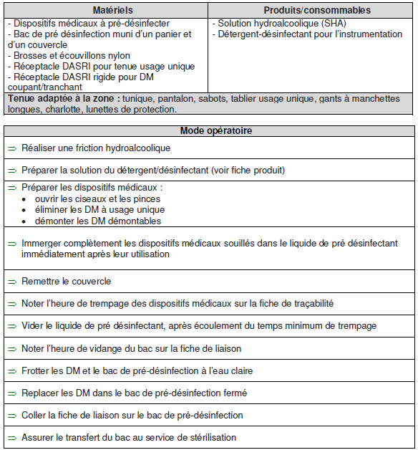

**Protocole en Zone de lavage**

Tri des dispositifs médicaux souillés

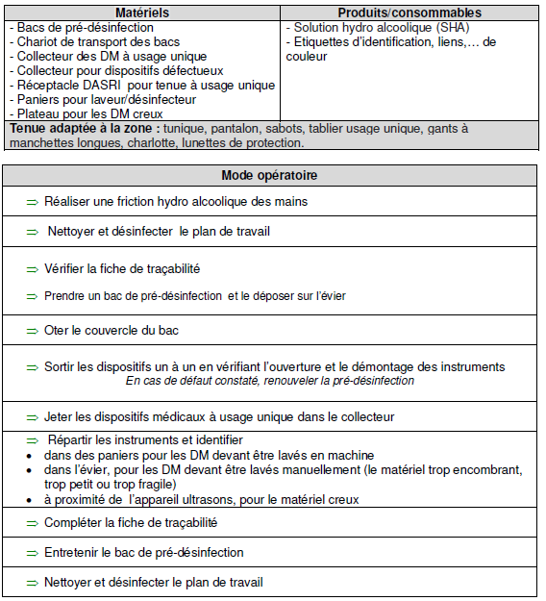

**Protocole en Zone de lavage**

Lavage manuel des dispositifs médicaux souillés

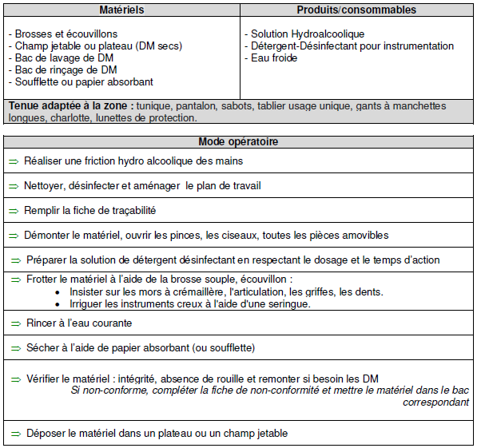

**Protocole en Zone de lavage**

Chargement et lavage des dispositifs médicaux au laveur-désinfecteur

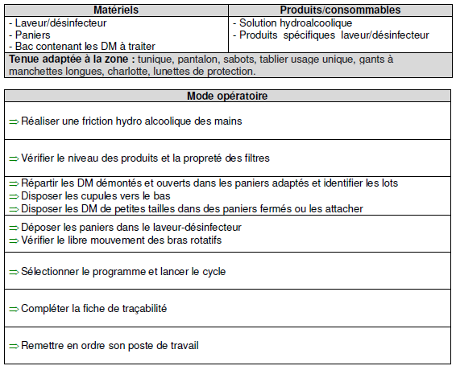

**Protocole en Zone de lavage**

Lavage des dispositifs médicaux à l’appareil à Ultra-sons

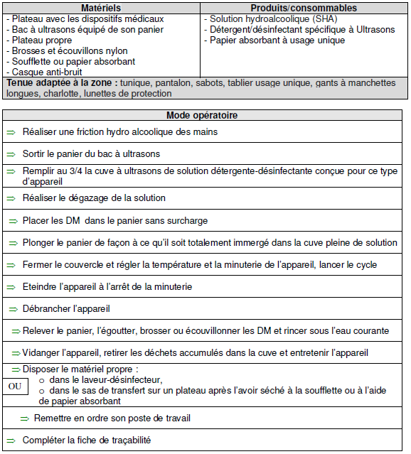

**Protocole en Zone de conditionnement (propre)**

Recomposition des plateaux ou des paniers de conteneur

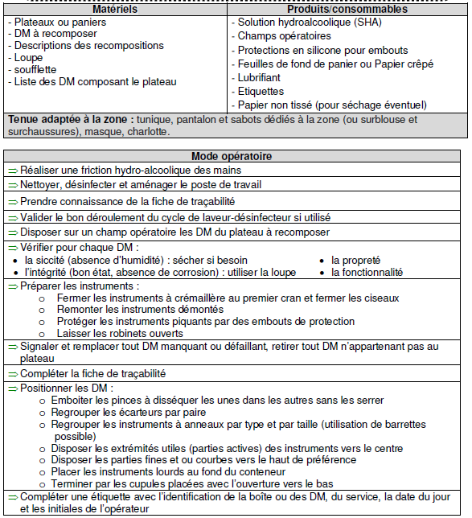

**Protocole en Zone de conditionnement (propre)**

Conditionnement en papier crêpé – Pliage enveloppe

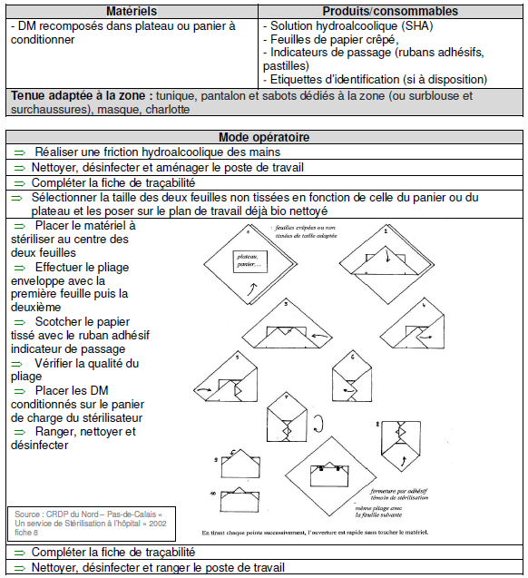

**Protocole en Zone de conditionnement (propre)**

Conditionnement en sachet pelable

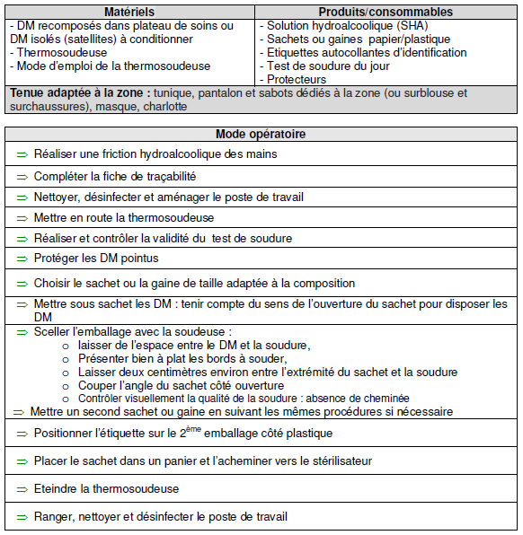

CATALOGUE DES DISPOSITIFS MEDICAUX

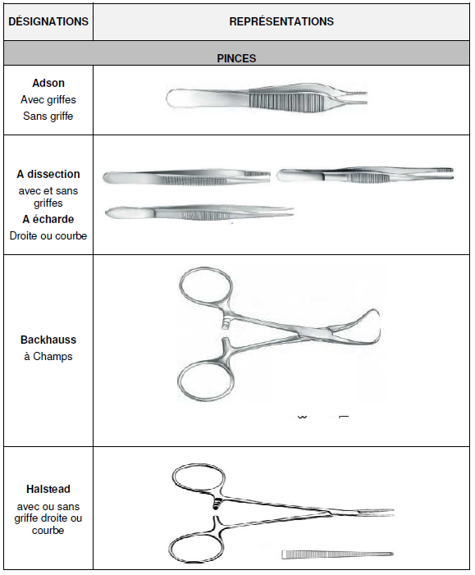

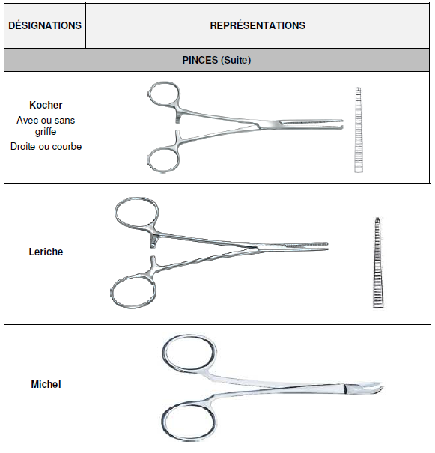

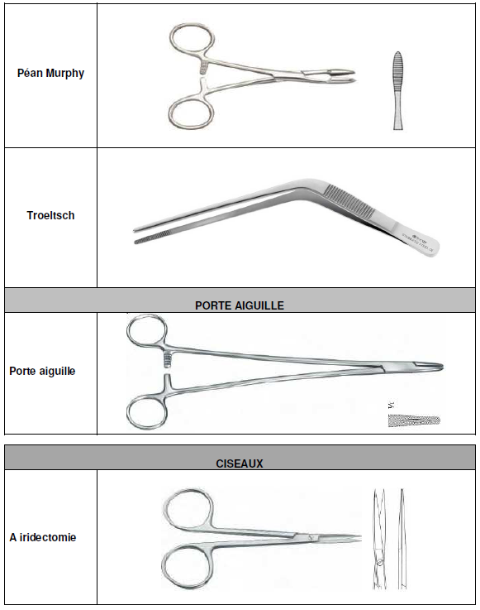

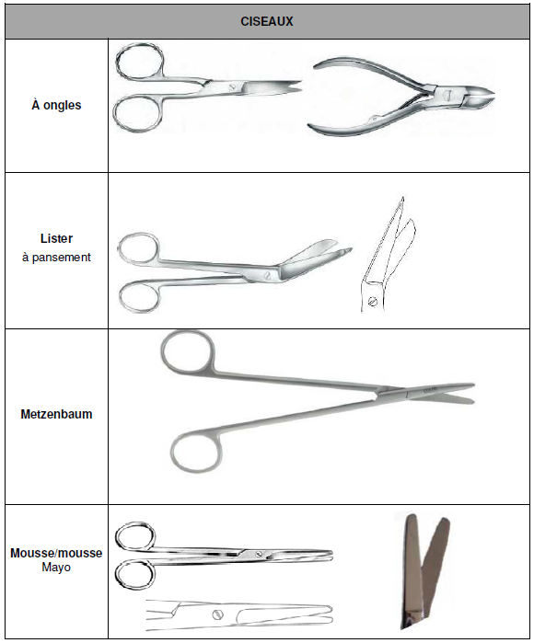

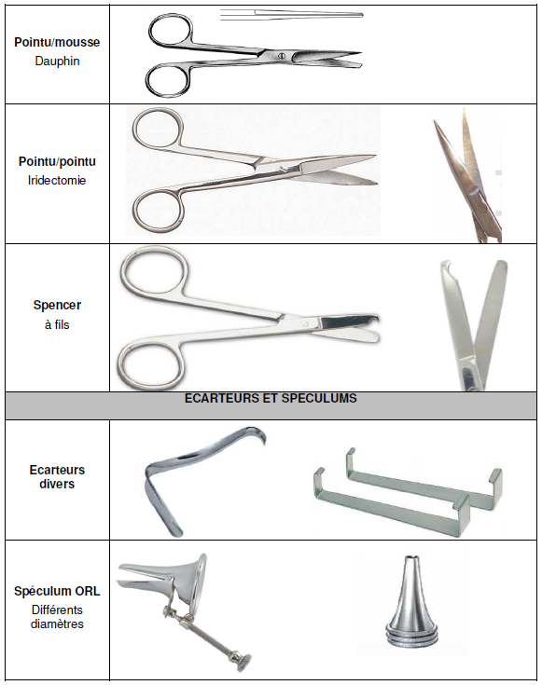

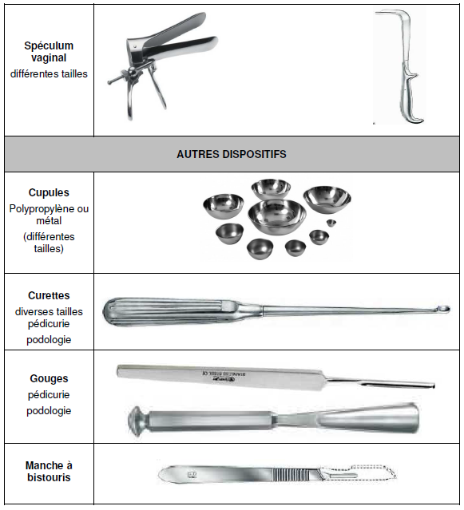

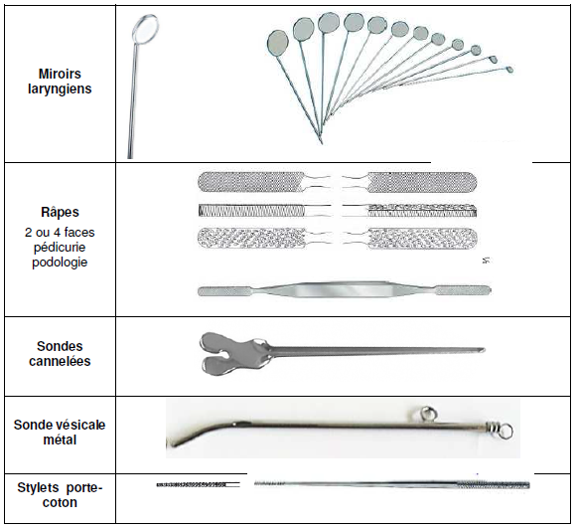

CATALOGUE DES RECOMPOSITIONS DE PLATEAU

